令和 7年 12月吉日
各 位
公益社団法人 日本技術士会四国本部
本部長 天羽 誠二

第６０回修習技術者支援セミナーのご案内

拝啓 時下益々ご健勝にてご活躍のこととお慶び申し上げます。
さて、公益社団法人日本技術士会四国本部では、修習技術者（技術士第一次試験合格者及びJABEE認定課程終了者）並びに若手技術士の皆様を対象に、修習技術者支援セミナーを開催致します。
今回は、技術士第二次試験合格者による体験談に加え、修習技術者により普段の業務における修習活動についても発表していただきます。これらの内容は、技術士を目指していく際に修習すべき内容、取組み方等について学べる良い機会になると思います。
修習技術者だけでなく、修習技術者を指導する技術士で技術者教育に携わる指導者等、幅広い技術者の皆様にもご活用いただける内容となっています。

本セミナーへのご出欠については、ＦＡＸ（添付の申込書）もしくは四国本部ホームページの「申込フォーム」にて、令和8年1月23日（金）までにお知らせ願います。
敬具
記

１．日 時 令和８年１月３１日（土） 13：30 ～ 17：00（受付13：00～）
２．場 所 あわぎんホール４階会議室６ （別紙案内図参照）
３．修習技術者支援セミナー 13：30 ～ 17：00 【IPD(CPD)＝3.5h】
① 技術士試験と修習のあり方について 13：30 ～ 14：30
日本技術士会四国本部 修習技術者支援委員会委員 平野 嘉久 氏
【休 憩】 14：30 ～ 14：40
② 技術士第二次試験合格体験談 14：40 ～ 15：10
細野 和博 氏 技術士（建設部門） (株)ニタコンサルタント
③ 修習技術者による発表 15：10 ～ 15：40
新矢 直士 氏 （株）エフ設計コンサルタント
【休 憩】 15：50 ～ 16：00
④ 意見交換会（勉強方法など） 16：00 ～ 17：00

４．セミナー参加費 学生・一般市民 無料
技術士・修習技術者（日本技術士会会員） 1,000円
技術士・修習技術者（日本技術士会会員以外）2,000円
上記以外のCPD行事受講証を必要とする方 2,000円
※当日、会場にて徴収させていただきます。

５．開催機関等 主催：公益社団法人 日本技術士会四国本部

〈問い合わせ先〉公益社団法人 日本技術士会四国本部 事務局
〒760-0067 香川県高松市松福町２丁目15-24 香川県土木建設会館３Ｆ
TEL 087-887-5557 FAX 087-887-5557 E-mail：ipej-shikoku@me.pikara.ne.jp
会場案内図

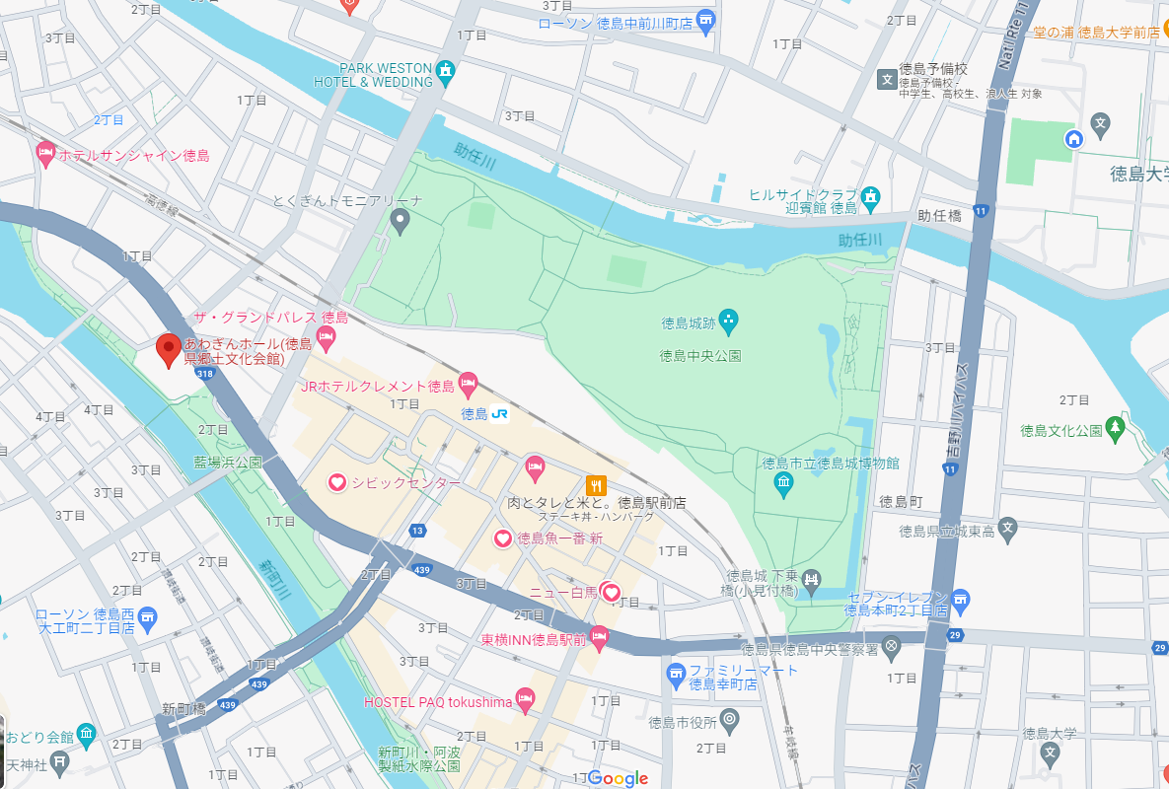
あわぎんホール
（徳島県郷土文化会館）
会場位置図（あわぎんホール：徳島市藍場町２丁目）
- 会場周辺の最寄りの駐車場は，藍場浜地下駐車場（有料）となります。
- なるべく，自転車もしくは公共交通機関を利用してお越し下さい。

FAX:087-887-5558
公益社団法人 日本技術士会四国本部 宛て

第６０回 修習技術者支援セミナー (徳島)
（令和8年1月31日）
修習技術者支援セミナー CPD(IPD)=3.5h 出席 ・ 欠席
（どちらかに○をおつけください）

氏 名
区 分  （該当区分に○をお願いします） | - 学生・一般  - 四国本部の日本技術士会会員  - 四国本部以外の日本技術士会会員  - 日本技術士会会員以外の技術士・技術士補・修習技術者
CPD行事受講証 | 必 要 ・ 不 要
部 門
所属先
領収書宛名  ※参加費無料の方は不要 | - 氏名 ②所属先 ③その他（ ）
連絡先 | TEL  FAX  E-mail  (講演資料を電子ファイルで配布するためEメールアドレスは必須)

●申込締め切り：令和8年1月23日（金） FAXでお申し込みいただいた場合、申込受付の返信は致しませんので、特にご連絡がなければそのまま会場にお越し下さい。

●申込方法：添付の「申込書」をFAXしていただくか、もしくは四国本部ホームページの「申込フォーム」よりお申込み下さい。
※Eメールでのお申込みは受け付けておりません。

〈問い合わせ先〉公益社団法人 日本技術士会四国本部 事務局
〒760-0067 香川県高松市松福町２丁目15-24 香川県土木建設会館３Ｆ
TEL 087-887-5557 FAX 087-887-5557 E-mail：ipej-shikoku@me.pikara.ne.jp

